ФГБОУ ВО «Северо-Осетинский государственный университет
имени Коста Левановича Хетагурова»

Факультет математики и компьютерных наук
Кафедра прикладной математики и информатики

ОТЧЕТ ПО ПРАКТИКЕ

Наименование практики: | Учебная (технологическая  (проектно-технологическая)) практика
Выполнил студент 2 курса | Катунадзей Амир Ахмедович  Иванов Станислав Владимирович  (фамилия, имя, отчество)
Направление подготовки | «01.03.02 Прикладная математика и информатика»
Профиль: | Программирование, анализ данных и математическое моделирование
Подпись студента: | Дата сдачи отчета: «14» июня 2026 г.
Отчет принят:
подпись | Ф.И.О. ответственного лица, должность
Оценка | подпись / Ф.И.О. преподавателя-экзаменатора / дата
Владикавказ, 2026
Содержание
Введение 3
Отчет по практике 3
Заключение 7
Список литературы 7
Приложение 1 8
Приложение 2 10
Приложение 3 11

Введение

Цель практики:
- закрепление и углубление знаний технологии структурного программирования;
- приобретение умений и навыков решения задач алгоритмизации и программирования средней сложности;
- закрепление теоретических и практических знаний, а также адаптация студентов к рынку труда по данному направлению подготовки.
Задачи практики.
- разработка обобщенной схемы алгоритма по словесному описанию задачи с детализацией отдельных блоков и выделением необходимых процедур и функций;
- разработка и отладка программы в соответствие с алгоритмом решения задачи;
- соблюдать правила охраны труда и техники безопасности;
- освоить отдельные компьютерные программы, используемые в профессиональной деятельности;
- освоить работу с периодическими, реферативными и справочными информационными изданиями по численным методам;
- выполнить задание, предусмотренное программой практики;
- подготовить и защитить в установленный срок отчет по практике.
Место прохождения практики: СОГУ
Период прохождения практики: с 9.02.2026 г. по 7.06.2026 г. Руководство практикой осуществлялась старшим преподавателем кафедры прикладная математика и информатика Константиниди В.В.
Прохождение практики осуществлялось в соответствии с рабочим графиком (см. приложение 1) и индивидуальным заданием (см. приложение 2), разработанными руководителем практики.
Отчет по практике
Постановка задачи:
Целью работы является создание веб-приложения «Личный кабинет руководителя образовательной программы», предназначенного для централизованного сбора, хранения и внутреннего согласования элементов ОПОП (общая характеристика, учебный план, рабочие программы дисциплин и практик, программы ГИА и воспитательной работы и др.) в формате PDF. Система должна автоматически формировать перечень требуемых документов на основе импортированного учебного плана ММИС (файл формата PLX) и предоставлять инструменты для контроля версий и статусного документооборота с ролевым разграничением.

Входные данные:
- Файл учебного плана в формате PLX (XML-структура), загружаемый администратором. Содержит описание дисциплин, практик, ГИА, модулей и их характеристик.
- PDF-файлы элементов ОПОП, загружаемые руководителями образовательных программ через веб-интерфейс.
- Комментарии и решения согласующих лиц (статусы «загружен», «согласовано», «на доработку», «опубликовано на сайте»).
Выходные данные:
- Структурированный перечень элементов ОПОП, автоматически сопоставленный с учебным планом.
- Защищённое файловое хранилище с версионностью: для каждого элемента хранится история замен PDF-документов.
- Журнал статусов и комментариев, доступный участникам процесса в соответствии с их ролью.
- Уведомления для руководителей ОПОП о необходимости доработки элементов.
Используемые методы и функции:
- Парсинг PLX (XML) – написан кастомный сервис, рекурсивно обходящий XML-узлы и извлекающий блоки дисциплин, практик, ГИА. На основе полученных данных в БД создаются соответствующие записи таблицы educational_program_elements.
- Архитектурный паттерн MVC (Model-View-Controller) – строгое разделение ответственности: модели описывают структуры данных (Code First), представления – Razor Pages/Bootstrap 5, контроллеры – обработка HTTP-запросов.
- Репозитории (Repository Pattern) – слой доступа к данным инкапсулирует логику взаимодействия с Entity Framework Core, обеспечивая тестируемость и чистоту контроллеров.
- Сервисный слой (Service Layer) – содержит бизнес-логику: смена статусов с проверкой прав, управление версиями файлов, обработка уведомлений.
- Внедрение зависимостей (Dependency Injection) – все сервисы и репозитории регистрируются в DI-контейнере ASP.NET Core и внедряются в контроллеры через конструктор.
- Entity Framework Core (Code First) – создание и миграция схемы БД (personal_cabinet), управление связями. Использованы миграции InitialCreate и AddElementFiles.
Схема программы:
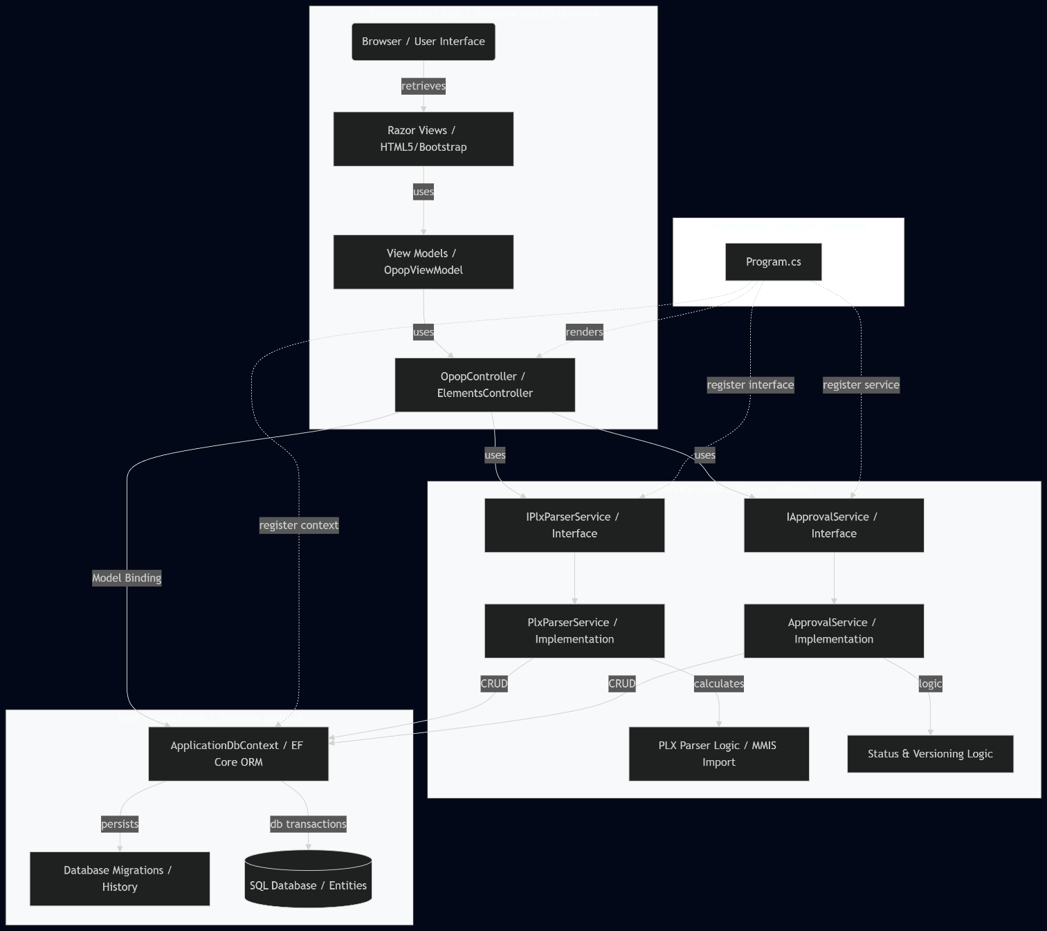
Листинг программы:
Запуск бота
public async Task Start()
{
// Подгрузка данных из базы данных
await DbVerbImport.InitializeVerbs();
await DbSentencesImport.InitializeSentences();
await DbUser.InitializeAllUsers();
bot.StartReceiving(UpdateHandler, ErrorHandler);
ScoreResetService.Start();
Console.WriteLine("Бот запущен!");
await Task.Delay(-1);
}
Классификация ввода пользователя с последующим вызовом нужного метода
private async Task HandleMessage(Message message)
{
try
{
var chatId = message.Chat.Id;
if (!DbUser.IsExistUser(chatId))
await DbUser.InitialiseUser(message);
if (!chatBot.ContainsUser(chatId))
chatBot.CreateSession(chatId);
if (messageHelper.messagesToDelete.ContainsKey(chatId))
await messageHelper.SafeDeleteHelpMessages(chatId);
if (commandHandler.IsCommand(message))
await commandHandler.HandleCommand(message);
else
{
var text = message.Text;
switch (text)
{
case "📝 Глаголы":
chatBot.DisableChatMode(chatId);
await messageHelper.SendVerbMenu(chatId);
break;
case "🤖 Чат-бот (Beta)":
chatBot.EnableChatMode(chatId);
await bot.SendMessage(chatId, "<b>Режим чат-бота включен</b> ✅", parseMode: ParseMode.Html);
break;
case "📋 Тип глагола":
ITaskState taskDefineType = new TaskDefineType(bot);
await taskDefineType.StartTask(message);
break;

case "🖋️ Перевести":
ITaskState taskTranslate = new TaskTranslate(bot);
await taskTranslate.StartTask(message);
break;
case "🛠️ Спряжение":
ITaskState taskDeclination = new TaskDeclination(bot);
await taskDeclination.StartTask(message);
break;
case "⚙️ Статистика":
await messageHelper.SendStatistics(chatId);
break;
case "🏆 Рейтинг":
await messageHelper.SendRating(chatId,message.Id);
break;
case "💡 Справка":
await messageHelper.SendHelp(chatId,message.MessageId);
break;
case "🆘 Обратная связь":
await messageHelper.SendReportHelp(chatId);
messageHelper.needFeedback.Add(chatId);
return;
case "🔙 Отмена":
messageHelper.needFeedback.Remove(chatId);
await messageHelper.SendMainMenu(chatId);
break;
case "🔙 В главное меню":
await messageHelper.SendMainMenu(chatId);
break;
default:
if (messageHelper.needFeedback.Contains(chatId))
{
await messageHelper.SendReportToAllModerators(chatId, message);
messageHelper.needFeedback.Remove(chatId);
break;
}
if (chatBot.IsChatModeEnabled(chatId))
await chatBot.HandleMessage(message);
else
{
if (_taskSessions.ContainsKey(chatId))
{
var task = _taskSessions[chatId].Task;
if (_taskSessions[chatId].Sentences.Count != 0 && task is IMessageTask msgTask)
await msgTask.HandleMessageAnswer(message);
}
else
await messageHelper.SendMainMenu(chatId);
}
break;
}
}
Заключение
В ходе учебной (технологической) практики были полностью выполнены цели и задачи индивидуального задания.
Основные результаты работы:
- Изучены современные подходы к построению веб-приложений на ASP.NET Core MVC, включая многослойную архитектуру с репозиториями и сервисами.
- Спроектирована и реализована реляционная база данных, включающая таблицы образовательных программ, их элементов, комментариев, пользователей и связей, с использованием подхода Entity Framework Core Code First и механизмов миграций.
- Разработан модуль автоматической генерации структуры документов на основе импортированного PLX-файла, что исключает ручной ввод десятков позиций.
- Реализовано безопасное файловое хранилище с версионностью PDF-документов и защитой от прямого доступа.
- Внедрена ролевая модель и статусный документооборот, обеспечивающий поэтапное согласование элементов ОПОП (загрузка → проверка → согласование/доработка → публикация).
- Созданы внутрисайтовые уведомления для информирования ответственных лиц о необходимости доработки документов.
Прохождение практики позволило закрепить на практике теоретические знания по дисциплинам «Базы данных», «Веб-технологии», «Проектирование информационных систем», а также приобрести навыки разработки полноценного веб-приложения с реальными бизнес-требованиями.

Список литературы

- Зиборов, В. В. C#. Объектно-ориентированное программирование : учебное пособие / В. В. Зиборов. – 2-е изд., стер. – Санкт-Петербург : Лань, 2022. – 480 с. – ISBN 978-5-8114-9508-5
- Фримен, А. ASP.NET Core MVC с примерами на C# для профессионалов / А. Фримен. – Санкт-Петербург : Диалектика, 2021. – 960 с.Фримен, А.
- Рихтер, Дж. CLR via C#. Программирование на платформе Microsoft .NET Framework 4.5 на языке C# / Дж. Рихтер. – Санкт-Петербург : Питер, 2021. – 896 с.
- Документация Microsoft. Entity Framework Core [Электронный ресурс]. – URL: https://learn.microsoft.com/ru-ru/ef/core/ (дата обращения: 20.05.2026).

Приложение 1.
ФГБОУ ВО «Северо-Осетинский государственный университет
имени Коста Левановича Хетагурова»

Факультет математики и компьютерных наук
Кафедра прикладной математики и информатики
УТВЕРЖДАЮ
заведующий кафедрой
__________ / Э.Г. Олисаев /
«__» __ 2026 г.

РАБОЧИЙ ГРАФИК (ПЛАН) ПРОВЕДЕНИЯ ПРАКТИКИ
Общие сведения
ФИО обучающегося | Катунадзей Амир Ахмедович
Курс, форма обучения, группа | 2 курс, ОФО, 21 группа
Направление подготовки, профиль | 01.03.02 Прикладная математика и информатика Программирование, анализ данных и математическое моделирование
Наименование структурного подразделения (кафедра / отделение) | Кафедра прикладной математики и информатики
Вид практики | учебная практика
Тип практики | технологическая (проектно-технологическая) практика
Способ проведения практики | стационарно
Форма проведения практики | рассредоточенная практика
Место прохождения практики | кафедра прикладной математики и информатики
Период прохождения практики | с 9.02.2026 г. по 14.06.2026 г.
Реквизиты договора о прохождении практики (при проведении практики в профильной организации)

Планируемые работы
№ п/п | Содержание работы | Срок выполнения | Отметка о выполнении
 | Оформление документов по прохождению практики | до начала практики | не требуется
 | Проведение медицинских осмотров (обследований) в случае выполнения обучающимся работ, при выполнении которых проводятся обязательные предварительные и периодические медицинские осмотры (обследования) в соответствии с законодательством РФ | до начала практики | не требуется
 | Вводный инструктаж по правилам охраны труда, технике безопасности, пожарной безопасности, оформление временных пропусков для прохода в профильную организацию (при необходимости). | в первый день практики | выполнено
 | Выполнение индивидуального задания практики | в период практики | выполнено
 | Консультации руководителя(-ей) практики о ходе выполнения заданий, оформлении и содержании отчета, по производственным вопросам | в период практики | выполнено
 | Подготовка отчета по практике | 16-17 недели практики | выполнено
 | Проверка отчета по практике, оформление характеристики руководителя(-ей) практики | 16-17 недели за 1-2 дня до промежуточной аттестации | выполнено
 | Промежуточная аттестация по практике | в последний день практики | выполнено
Рабочий график (план) составил:
Руководитель практики от образовательной организации
 |  |  |  |  |  | «___» _________ 2026 г.
(уч. степень, уч. звание, должность) |  | (подпись) |  | (И.О. Фамилия) |  | (дата)
С рабочим графиком (планом) ознакомлен:
обучающийся |  |  |  |  |  | «___» _________ 2026 г.
 |  | (подпись) |  | (И.О. Фамилия) |  | (дата)

Приложение 2

ФГБОУ ВО «Северо-Осетинский государственный университет
имени Коста Левановича Хетагурова»

Кафедра прикладной математики и информатики
УТВЕРЖДАЮ
заведующий кафедрой
___________ / Э.Г. Олисаев /
«__» _______ 2026 г.
ИНДИВИДУАЛЬНОЕ ЗАДАНИЕ НА ПРАКТИКУ
Общие сведения
ФИО обучающегося | Катунадзей Амир Ахмедович
Курс, группа, форма обучения | 2 курс, ОФО, 21 группа
Направление подготовки, профиль | 01.03.02 Прикладная математика и информатика Программирование, анализ данных и математическое моделирование
Наименование структурного подразделения (кафедра / отделение) | Кафедра прикладной математики и информатики
Вид практики | учебная практика
Тип практики | технологическая (проектно-технологическая) практика
Способ проведения практики | стационарно
Форма проведения практики | рассредоточенная практика
Место прохождения практики | кафедра прикладной математики и информатики
Период прохождения практики | с 9.02.2026 г. по 14.06.2026 г.
Реквизиты договора о прохождении практики (при проведении практики в профильной организации)
Содержание индивидуального задания

Разработать веб-приложение «Личный кабинет руководителя образовательной программы» на ASP.NET Core MVC. Приложение должно обеспечивать автоматическое формирование перечня документов ОПОП путём импорта учебного плана (PLX), загрузку и версионное хранение PDF-файлов, ролевой доступ для администратора, руководителя и согласующего, а также систему статусов согласования с блокировкой утверждённых документов. Для хранения данных используется реляционная СУБД, для файлов – файловая система сервера.

Задание на практику составил:
руководитель практики от образовательной организации
 |  |  |  |  |  | _________________
(уч. степень, уч. звание, должность) |  | (подпись) |  | (И.О. Фамилия) |  | (дата)
Задание на практику принял:
обучающийся |  |  |  | Д.Г. Плиев Давид Германович |  | ______________
 |  | (подпись) |  | (И.О. Фамилия) |  | (дата)

Приложение 3

ФГБОУ ВО «Северо-Осетинский государственный университет
имени Коста Левановича Хетагурова»
Кафедра прикладной математики и информатики

ДНЕВНИК ПРАКТИКИ
Общие сведения
ФИО обучающегося | Катунадзей Амир Ахмедович
Курс, группа, форма обучения | 2 курс, ОФО, 22 группа
Направление подготовки, профиль | 01.03.02 Прикладная математика и информатика Программирование, анализ данных и математическое моделирование
Наименование структурного подразделения (кафедра / отделение) | Кафедра прикладной математики и информатики
Вид практики | учебная практика
Тип практики | технологическая (проектно-технологическая) практика
Способ проведения практики | стационарно
Форма проведения практики | рассредоточенная практика
Место прохождения практики | кафедра прикладной математики и информатики
Период прохождения практики | с 9.02.2026 г. по 14.06.2026 г.
Реквизиты договора о прохождении практики (при проведении практики в профильной организации)
Учет выполняемой работы
№ п/п | Содержание работы |  |  |  |  | Дата выполнения |  |  | Отметка о выполнении
 | – Установочный инструктаж по целям, задачам, срокам и требуемой отчетности.  – Прохождение инструктажа по правилам внутреннего трудового распорядка.  – Ознакомление с рабочим графиком (план) проведения практики.  – Обсуждение индивидуального задания. |  |  |  |  | 14.02.2026 |  |  | выполнено
 | Выполнение учебного задания |  |  |  |  | 23.02.2026-11.05.2026 |  |  | выполнено
 | Подготовка отчета по практике |  |  |  |  | 18.05.2026-31.05.2026– |  |  | выполнено
 | Подготовка защиты проекта |  |  |  |  | 4.06.2026  – |  |  | выполнено
 | Защита проекта |  |  |  |  | 14.06.2026 |  |  | выполнено
Дневник заполнил:
обучающийся |  |  |  |  |  |  |  | «___» ______ 2026 г.
 |  |  | (подпись) |  | (И.О. Фамилия) |  |  | (дата)
Дневник проверил:
руководитель практики от образовательной организации
 |  |  |  |  |  |  |  | «___» ______ 2026 г.
(уч. степень, уч. звание, должность) |  |  | (подпись) |  | (И.О. Фамилия) |  |  | (дата)

